Contrato Núm. CBS-______-2026 relativo a Suministro e Instalación de Luminarias, Cámaras y Materiales Eléctricos, Proceso Licitación Pública. Referencia No. ADN-CCC-LPN-2026-00XX.

Entre: De una parte, El AYUNTAMIENTO DEL DISTRITO NACIONAL, institución autónoma del Estado Dominicano, creada y existente de conformidad con la Ley No. 176-07 del Distrito Nacional y los Municipios, de fecha diecisiete (17) del mes de julio del año dos mil siete (2007), titular del Registro Nacional de Contribuyente No. 401-00747-9, ubicado en la avenida Fray Cipriano de Utrera No.1, en el Centro de los Héroes de Constanza, Maimón y Estero Hondo, de esta ciudad de Santo Domingo de Guzmán, Distrito Nacional, debidamente representado, por la Alcaldesa del Distrito Nacional, ROSA CAROLINA MEJÍA GÓMEZ, dominicana, mayor de edad, casada, titular de la cédula de identidad y electoral No. 001-0081499-5, con domicilio de elección en una de las oficinas de la cuarta planta del Palacio Municipal de esta ciudad de Santo Domingo de Guzmán, Distrito Nacional, quien en lo adelante y para fines del presente contrato se denominará como EL ADN, LA INSTITUCION CONTRATANTE o por su nombre completo o por sus siglas ADN, indistintamente.

De la otra parte, ______________________, organizada y existente de conformidad con las leyes de la República Dominicana, provista del Registro de Proveedor del Estado No. ______ y el Registro Nacional de Contribuyente No. ___________, con su domicilio social y asiento principal en ________________________________, Santo Domingo de Guzmán, Distrito Nacional, República Dominicana, debidamente representada para los fines del presente Contrato por su gerente _______________________________, dominicana, mayor de edad, portador de la cédula de identidad y electoral No. _______________, domiciliado en la misma dirección de la sociedad que representa, Santo Domingo de Guzmán, Distrito Nacional, República Dominicana, quien, para los fines del presente Contrato, se denominará “EL PROVEEDOR”.

Para todos los fines y consecuencias del presente contrato, cuando fueran mencionadas conjuntamente, se les denominará LAS PARTES

PREÁMBULO

POR CUANTO (1): Que de conformidad con las disposiciones del artículo 138 de la Constitución dominicana, la Administración Pública “está sujeta en su actuación a los principios de eficacia, jerarquía, objetividad, igualdad, transparencia, economía, publicidad y coordinación, con sometimiento pleno al ordenamiento jurídico del Estado”, por lo que la LA INSTITUCIÓN CONTRATANTE en cada una de sus actuaciones, debe garantizar su observancia y entero cumplimiento.

POR CUANTO (2): Que la Constitución dominicana consagra dentro de sus principios, en concordancia con el Estado social y democrático de Derecho, los servicios públicos que el Estado debe proveer a sus ciudadanos, los cuales tienen un carácter progresivo. En ese orden, el artículo 147 constitucional establece que: “Los servicios públicos están destinados a satisfacer las necesidades de interés colectivo. Serán declarados por ley. En consecuencia: (…) 2) Los servicios públicos prestados por el Estado o por los particulares, en las modalidades legales o contractuales, deben responder a los principios de universalidad, accesibilidad, eficiencia, transparencia, responsabilidad, continuidad, calidad, razonabilidad y equidad tarifaria (...)”.

POR CUANTO (3): La Ley núm. 47-25 sobre Contrataciones Públicas y su nuevo Reglamento de Aplicación contenido en el Decreto Núm. 52-26 del 28 de enero de 2026, establecen los diferentes procedimientos de selección de proveedores a ser utilizados por los entes y órganos de la Administración Pública, su debido proceso y todo el ciclo del procedimiento de contratación que abarca hasta la administración, gestión y liquidación del contrato.

POR CUANTO (4): Que el artículo 135 de la Ley núm. 47-25, establece las cláusulas obligatorias de los contratos, se cita: “Contenido mínimo de los contratos. Para ser considerados válidos, los contratos deberán tener el siguiente contenido mínimo: 1) Identificación de las partes contratantes; 2) Acreditación de la calidad de los suscribientes a los fines de la formalización del contrato; 3) Antecedentes de la contratación; 4) Definición del objeto contractual y tipo de contrato; 5) La duración del contrato, la fecha de inicio de su ejecución, el cronograma de entrega o prestaciones y la posibilidad de prórrogas a la duración; 6) La determinación del riesgo previsible y el esquema bajo el cual estará distribuido entre las partes; 7) El precio cierto o el modo de determinarlo, los criterios para el reajuste del precio y para garantizar el equilibrio económico y financiero; 8) La forma y condiciones de pago, así como los intereses aplicables por mora; 9) La identificación del supervisor o de los supervisores designados para la administración, control, monitoreo y fiscalización del contrato; 10) Las garantías aplicables al contrato; 11)Los supuestos bajo los cuales procede la suspensión, modificación o rescisión del contrato; 12)Las sanciones contractuales o multas aplicables ante incumplimientos; 13)Las condiciones de la recepción provisional y definitiva de las prestaciones contractuales, así como de la liquidación del contrato; y 14) Las demás cláusulas que correspondan de acuerdo con la naturaleza de la contratación y con las condiciones que establezca los reglamentos de aplicación de la presente ley”.

POR CUANTO (5): Que en fecha ____ (___) y __________de _______ del año dos mil veintiséis (2026), LA INSTITUCIÓN CONTRATANTE convocó a través Sistema Electrónico de Contrataciones Públicas (SECP) y su portal institucional a personas naturales y jurídicas a participar y presentar ofertas en el procedimiento Licitación Pública relativo a Suministro e Instalación de Luminarias, Cámaras y Materiales Eléctricos, Proceso Licitación Pública. Referencia No. ADN-CCC-LPN-2026-00XX.

POR CUANTO (6): Que en fecha ____ (___) de _______ del año dos mil veintiséis (2026), se procedió a la recepción de las ofertas técnicas Sobre “A” de los interesados, conforme al cronograma de actividades del pliego de condiciones, en presencia del Comité de Contrataciones públicas del Ayuntamiento del Distrito Nacional y del Notario Público actuante.

POR CUANTO (7): Que en fecha ____ (___) de _______ del año dos mil veintiséis (2026), se procedió a la recepción de las ofertas técnicas Sobre “B” de los interesados, conforme al cronograma de actividades del pliego de condiciones, en presencia del Comité de Contrataciones públicas del Ayuntamiento del Distrito Nacional y del Notario Público actuante.

POR CUANTO (8): Que después de la evaluación de las ofertas conforme al criterio de evaluación establecido en el pliego de condiciones y sus especificaciones técnicas, el (los) perito(s) designados emitieron el informe de evaluación y recomendación de adjudicación, en fecha _____ (__) de ______ del año dos mil veintiséis (2026). Dicho informe que fue aprobado por el Comité de Contrataciones Públicas de LA INSTITUCIÓN CONTRATANTE, mediante acta No. ___/2026 de fecha __________ (___) de ___________ del año dos mil veintiséis (2026) y adjudicó a EL PROVEEDOR la Suministro e Instalación de Luminarias, Cámaras y Materiales Eléctricos, Proceso Licitación Pública. Referencia No. ADN-CCC-LPN-2026-00XX.

POR CUANTO (9): A que el día __________ (___) del mes de ______ del año dos mil veintiséis (2026), LA INSTITUCIÓN CONTRATANTE notificó el resultado del procedimiento de selección conforme al cronograma de actividades establecido en el pliego de condiciones.

POR CUANTO (10): Que en fecha ____________________________ del año dos mil veintiséis (2026), EL PROVEEDOR constituyó la Garantía de Fiel Cumplimiento de Contrato, correspondiente al uno (1%) del monto total adjudicado, en cumplimiento del pliego de condiciones y del artículo 164 de la Ley núm. 47-25 de Contrataciones Públicas.

POR LO TANTO, considerando que el preámbulo y los antecedentes son parte integral del presente contrato, las partes libre y voluntariamente han convenido y pactado lo siguiente:

Artículo 1. Objeto y alcance del contrato. El objeto del contrato es Suministro e Instalación de Luminarias, Cámaras y Materiales Eléctricos, Proceso Licitación Pública. Referencia No. ADN-CCC-LPN-2026-00XX, deberá ser ejecutado de acuerdo con el pliego de condiciones, especificaciones y fichas técnicas en los términos propuestos en la oferta técnica y económica adjudicada a EL PROVEEDOR, así como los demás anexos que forman parte integral del presente Contrato.

Artículo 2. Entregables/ productos: Los productos o entregables por parte de EL PROVEEDOR son:

LOTE 1
Ítem | Descripción: Suministro de bienes | Cant | Unidad
1 | LUMINARIAS LED TIPO CALLE 90W PARA ALUMBRADO PÚBLICO  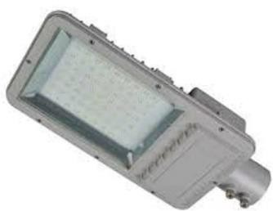  Especificaciones Técnicas Requeridas:  - Grado de protección a la intemperie (IP) ≥66  - Grado de protección al impacto (IK) ≥08  - Eficiencia lm/W ≥140  - Cantidad de Led ≥ 60 tipo 5050 o de grado superior  - Sistema de protección contra sobre tensión SPD 20kv  - Temperatura de Color 4000-4500 ⁰K  - Índice de Reproducción de Color: >75Ra  - Flujo luminoso de salida Lm ≥ 13500  - Coeficiente de cromaticidad (CRI) ≥75  - Voltaje de operación 100 – 277 v  - Vida Útil de la Luminaria: 50,000 Horas  - Driver clase II  - Bloque Óptico IP66  - Garantía con Certificado ≥ 7 Años  - Factor de potencia ≥0.9  - Normas del Fabricante y Ensayos UL 1449, ISO-9227, TM-21, LM- 79, LM80, IP67, UL 8750  - Distribución IES Tipo III  - Debe contar con una puerta no desprendible, que permita acceso al bloque eléctrico, de fácil apertura, cierre sin herramientas y hermética, ubicada del mismo lado que el bloque óptico. Su carcasa vendrá ya aterrizada.  - El bloque eléctrico debe estar separado del bloque óptico.  - Carcasa de aluminio inyectado a alta presión, color gris con válvula de despeje térmico, integrada con lente difusor de vidrio templado (no módulo de PC expuesto).  - Integrada con receptáculo para fotocelda Nema 3.  - Cable de alimentación # 12/3 de 1 m pre- conectado a bornera interna.  Se Requiere Muestra Del Articulo  Tipo de LED COB (no permitido).  Certificaciones Luminarias Led Tipo Calle 90w  Normas de fabricación y ensayos o equivalentes IES Tipo III  (IK) ≥08 (IP) ≥66 UL 1598, ANSI C6241, ASTM D1654, ASTMBII7, ISO 9001 ANSI C136, IEC 60529, UL 1449, IEC 61643, ISO-9227, TM-21, LM- 79, LM80, IP67 ANSI C136.31, ISO 14001, ANSI C136, 2-10-14-15-37  Protección contra sobretensiones UL 1449 Prueba de temperatura y calentamiento IC 093. Norma C136.10  Reporte de Hermeticidad IP66 UL 8750 en el Driver.  Las certificaciones similares a estas (ANSI C6241, ANSI C136.31 y ASTM D1654), versión europea serán aceptadas. | 600 | UD
2 | FOTOCELDA PARA LAMPARA TIPO CALLE  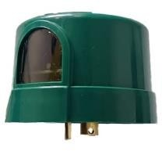  Especificaciones Técnicas Requeridas:  - Tipo Electrónica.  - Norma de fabricación y ensayos ANSI C136.10 - UL 773  - Tipo de Montaje ½ vuelta  - Voltaje de operación 105 – 305 V  - Retardo de encendido - apagado 5 Seg.  - Color Verde, Nema 3 de 3 pines.  - Vida promedio en ciclo de operación encendido / apagado ≥ 10,000  ciclos.  - Capacidad de la carga 1000 W / 1800 VA  - Frecuencia 60 Hz  - Grado de protección ambiental IP-66  - Visor fotocelda con protección UV (Requerido)  - Temperatura ambiente mínima y máxima de operación ºC- 40 /65  - Certificación ISO 9000  - Norma de transporte y embalaje c  - Capacidad corriente del Relé: 10 A  - Protección contra sobre voltaje: ≥300 Joules  - Garantía ≥ 2 Años  Certificación  Normas de fabricación y ensayos ANSI C136.10 UL 773  Grado de protección ambiental IP 66 Certificación ISO 9000  Norma, transporte y embalaje ISO 780: 2016. | 600 | UD
3 | BRAZOS PARA LAMPARA TIPO CALLE  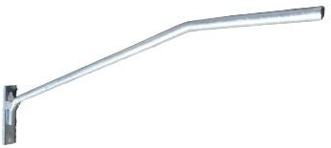  - Brazo Acero Galvanizado 6'  - Norma ASTM A - 307, A 123, A 36  - Recubrimiento de galvanizado Micras >75  - Protección anticorrosiva. Galvanizado en caliente  - Tornillo de puesta a tierra con tuerca y arandelas  - Certificación Norma ASTM A - 307, A 123, A 36 | 600 | UD

LOTE 2
Ítem | Descripción: Suministro e Instalación | Cant | Unidad
1 | LÁMPARAS SOLARES LED 130 WATTS CON BRAZO  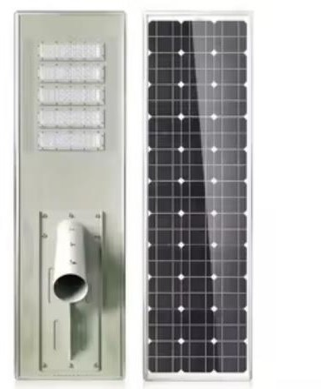  - Tipo de panel Solar Monocristalino de alta eficiencia  - Vida Útil del panel 20 años  - Batería Lithium LiFePo4 12.5 Vd. / 66 AH  - Tiempo de carga de la batería 8 horas  - Ciclo de vida Útil de la batería 4 Años mínimo  - Tiempo estimado de uso continuo 3 días (ciclo de 12 horas sin recibir carga)  - Lúmenes LED 160LM/W (12V 130W)  - Bombillas Led CCT(K):6000-6500 K  - Bombillas Led CCT(K):6000-6500 K  - CRI:>80  - Fotocelda Integrada  - Altura de instalación 25-40 pies de altura  - Material de fabricación Aluminio o acero inoxidable  - Certificaciones IP65/CE/ROSH/FCC/ISO9001  - Compuerta externa para fácil acceso al reemplazo de batería  - Brazo para lampara acero galvanizado 6' inclinación a 35⁰  - Garantía ≥ 5 Años  - Carta que confirme el buen funcionamiento y durabilidad.  - Debe contener el esquema de horario de intensidad gradual.  - Certificación IP65/CE/ROSH/FCC/ISO9001  Se Requiere Muestra Del Articulo | 300 | UD

LOTE 3
Ítem | Descripción: Suministro e Instalación | Cant | Unidad
1 | CÁMARA FIJA TIPO BULLET.  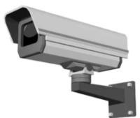  - Resolución >4MP.  - Enfoque Remoto. Zoom Óptico Hasta32X.  - Compresión H265.  - Apertura Lente: 4mm. A 137mm.  - Velocidad de Obstrucción: 1/66.500 s2 s  - Rango de Amplio Dinámico: 120Db  - Sensor de Imagen: CMOS. Integrada con una Ranura para tarjetas microSD. Incluye 1 memoria de 512GB.  - Funcionamiento diurno/nocturno.  - Iluminador Integrado.  - Alcance del iluminador Infrarrojo (IR): 100 metros mínimo.  - Alimentación de energía: PoE IEEE 802.3af o PoE IEEE 802.3at  - Conexión de Red: LAN/Ethernet  - Analíticas:  a) Detección de Movimiento.  b) Detección de manipulación  c) Clasificación de objetos  d) Cruce de línea  - Homologada para trabajar con VMS Milestone Xprotect Corporate. bajo el driver propio de la cámara ofertada.  - Debe utilizar una (1) sola licencia del VMS Milestone Xprotect Corporat.  Certificación  IK10 FCC UL NDAA | 300 | UD

LOTE 4
Ítem | Descripción (Suministro e Instalación) | Cant | Unidad
1 | LUMINARIAS GLOBO, CON POSTE Y BRAZO  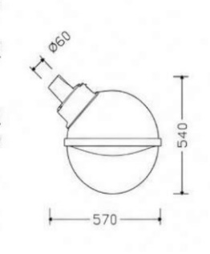  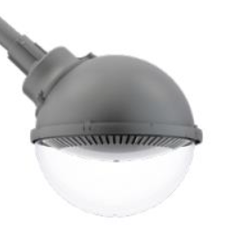  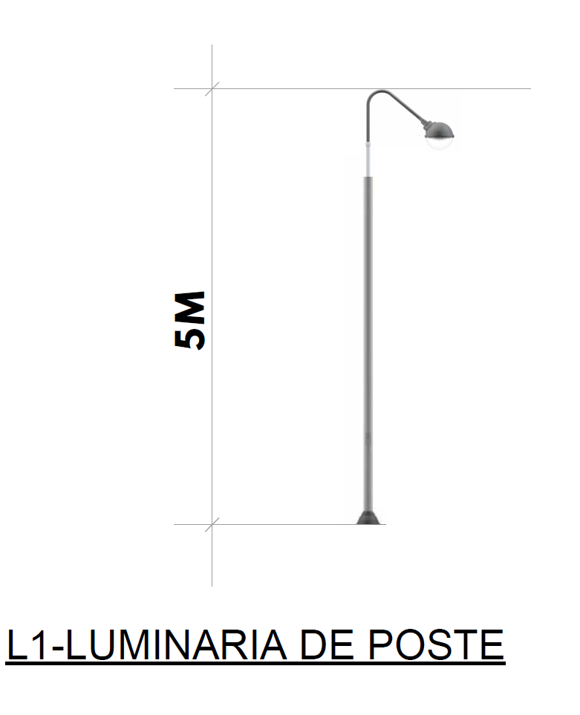  Globo IC  Potencia led 55  Óptica S2  Potencia de calor 3000k  Brazo CDI-80  Poste olimpo de 5m  Color gris oscuro  Peso 5.9kg  Superficie de viento 2,500cm2  Acoplamiento 60 mm  Fotocélula  Aislamiento CLASE II  Garantía integral 10 años  Grado de protección IK10  Grado de protección IP66  Difusor confort  Conector IP68  Anti-electrocución  Disipador laminar  Junta de estanqueidad  Válvula integrada  Sensor crepuscular  Detector de presencia  Regulación de flujo  Desconectador automático  Potencia led 55W | 30 | UD
2 | LUMINARIAS GLOBO, BRAZO Y POSTE  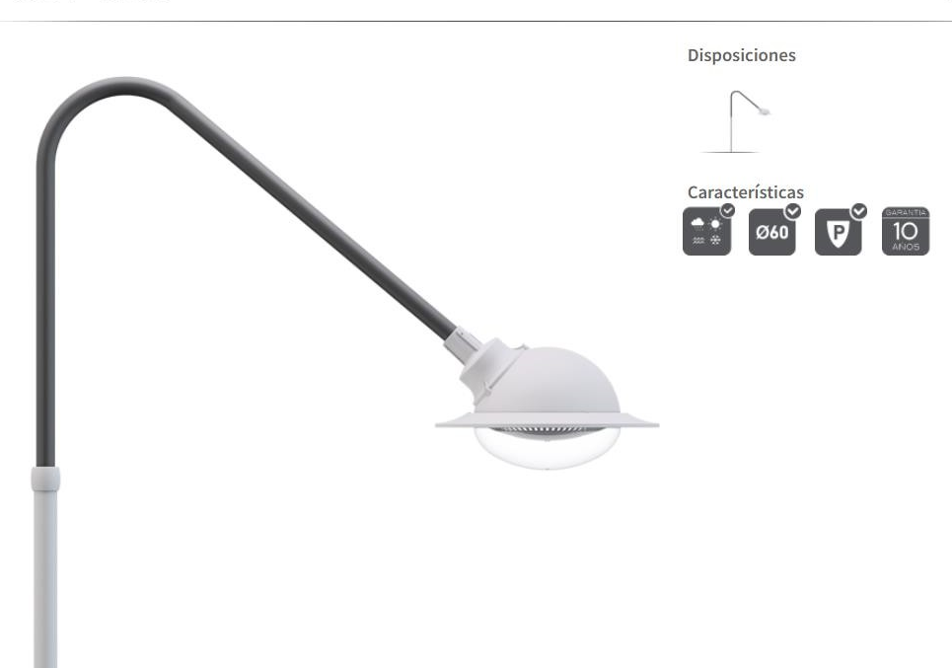  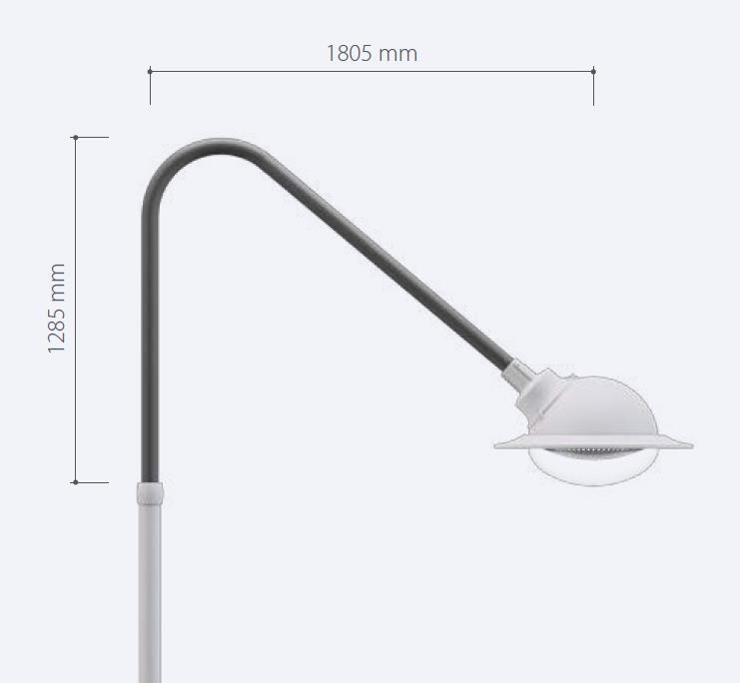  Globo IC  Potencia led 55  Óptica S2  Potencia de calor 3000k  Brazo CDI-80  Poste Atlas plus de 12m  Color gris oscuro  Peso 5.9kg  Superficie de viento 2,500cm2  Acoplamiento 60 mm  Fotocélula  Aislamiento CLASE II  Garantía integral 10 años  Grado de protección IK10  Grado de protección IP66  Difusor confort  Inmune a la corrosión  Conector IP68  Anti-electrocución  Disipador laminar  Junta de estanqueidad  Válvula integrada  Sensor crepuscular  Regulación de flujo  Tele gestión avanzada  Desconectador automático  Acero Galvanizado de 1.2mm  Recubierta con pintura de poliéster de alta temperatura  Potencia led 55W  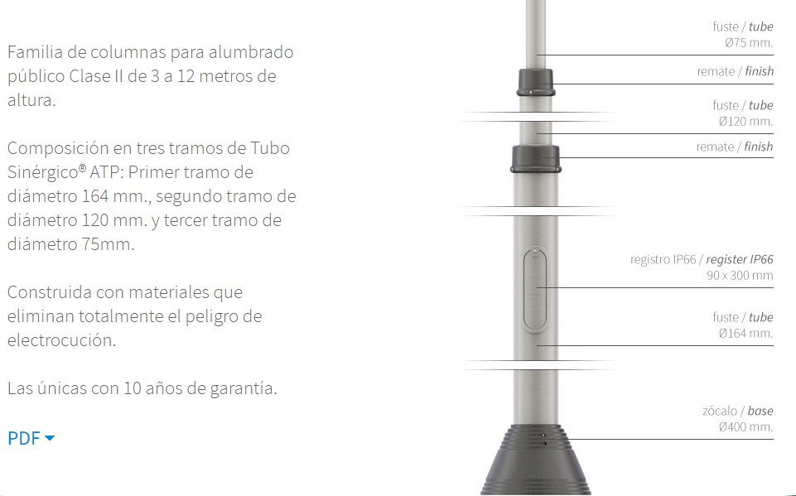 | 10 | Unidad
3 | LUMINARIAS GLOBO, BRAZO Y POSTE  Globo IC  Potencia led 55  Óptica S2  Potencia de calor 3000k  Brazo CDI-80  Poste Atlas plus 11m  Color gris oscuro  Peso 5.9kg  Superficie de viento 2,500cm2  Acoplamiento 60 mm  Fotocélula  Aislamiento CLASE II  Garantía integral 10 años  Grado de protección IK10  Grado de protección IP66  Difusor confort  Inmune a la corrosión  Conector IP68  Anti-electrocución  Disipador laminar  Junta de estanqueidad  Válvula integrada  Sensor crepuscular  Regulación de flujo  Tele gestión avanzada  Desconectador automático  Acero Galvanizado de 1.2mm  Recubierta con pintura de poliéster de alta temperatura  Potencia led 55W | 10 | Unidad.
4 | LUMINARIAS GLOBO, BRAZO Y POSTE  Globo IC  Potencia led 55  Óptica S2  Potencia de calor 3000k  Brazo CDI-80  Poste Atlas plus de 10m  Color gris oscuro  Peso 5.9kg  Superficie de viento 2,500cm2  Acoplamiento 60 mm  Fotocélula  Aislamiento CLASE II  Garantía integral 10 años  Grado de protección IK10  Grado de protección IP66  Difusor confort  Inmune a la corrosión  Potencia led 55W | 10 | Unidad.
Conector IP68
Anti electrocución
Disipador laminar
Junta de estanqueidad
Válvula integrada
Sensor crepuscular
Regulación de flujo
Tele gestión avanzada
Desconectador automático
Acero Galvanizado de 1.2mm
Recubierta con pintura de poliéster de alta temperatura

5 | LUMINARIA LED, 2 BRAZOS Y POSTE  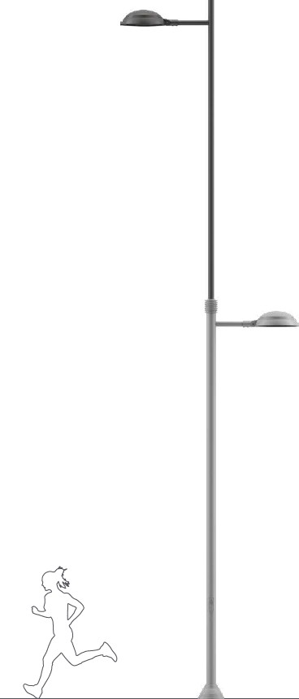  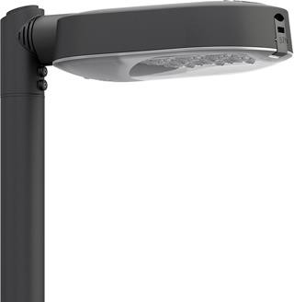  Altura de 8 metros  Acoplamiento 60mm/50mm  Fotocelda  Aislamiento térmico  Garantía integral de 5 años  Grado de protección IP66  Disipador laminar  Difusor Transparente  Temperatura 3000K  Potencia led 55 W | 25 | UD
6 | LUMINARIA LED  Altura de 5 metros  Acoplamiento 60mm/50mm  Incluye de fotocelda  Clase de aislamiento térmico  Garantía integral de 5 años  Grado de protección IP66  Disipador laminar  Difusor Transparente  Temperatura 3000K  Garantía del artículo 5 años  Potencia led 55W | 25 | UD
7 | PROYECTOR AIRE  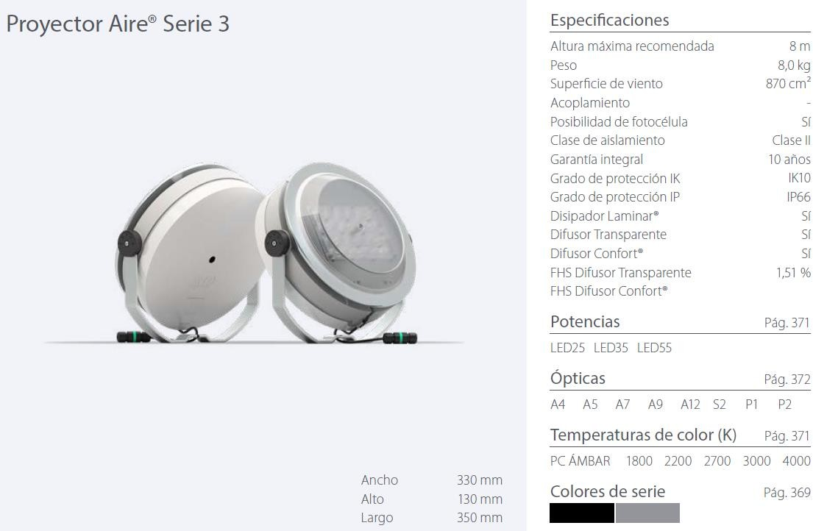  Posibilidad de fotocelda  Garantía integral de 5 años  Clase de aislamiento térmico  Grado de protección IP66  Disipador laminar  Difusor Transparente  Temperatura 3000K  Potencia led 25W | 20 | UD
8 | PROYECTOR AIRE  Posibilidad de fotocelda  Clase de aislamiento térmico  Garantía integral de 5 años  Grado de protección IP66  Disipador laminar  Difusor Transparente  Temperatura 3000K  Potencia led 55W | 20 | UD
9 | REFLECTOR RGB  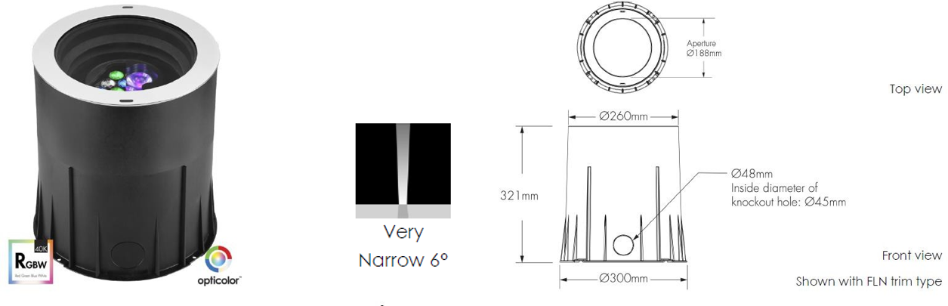  Óptica Transparente  Temperatura 3000K  Rotación de 360 grados  Estructura Metálica  Lente templado transparente  Mezclado de color RGB 4x rojo, 4x verde, 4x azul  IP68  Garantía integral de 5 años | 30 | UD
10 | LAMPARA DE PARED EMPOSTRADA  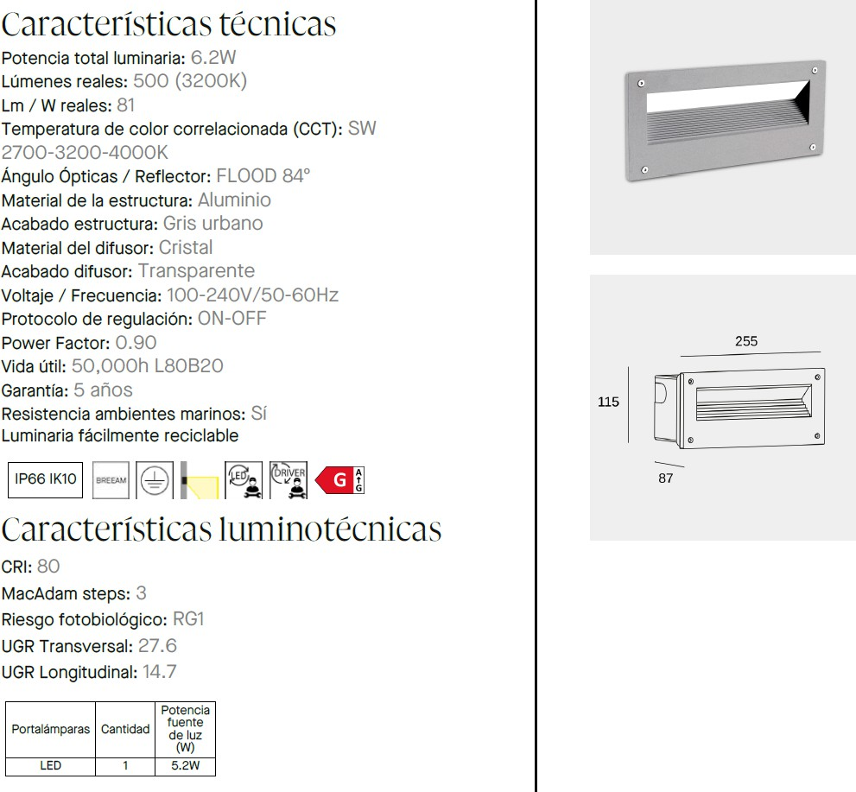  Potencia total luminaria 6.2w  Lúmenes reales 500  Temperatura de color 2700-4000k  Angulo óptica 84 grados  Acabado estructura: gris  Estructura: aluminio  Material del difusor: cristal  Resistencia en ambientes marinos  Garantía integral de 5 años | 60 | UD
11 | LUMINARIA LED RGB  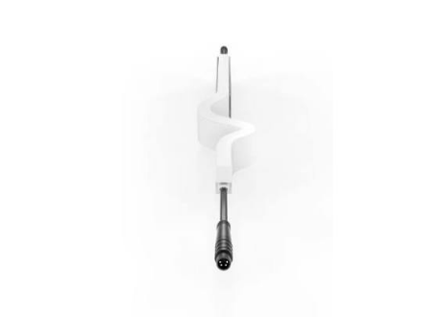  Venus RGB side view IP67-18.84 ML  LBIL WO 120/277 RGBW30K  RGB CRI 80  120/277V  DMX  Garantía integral de 5 años | 10 | UD
12 | LAMPARA DE PISO EMPOSTRADA DE TERRAZA  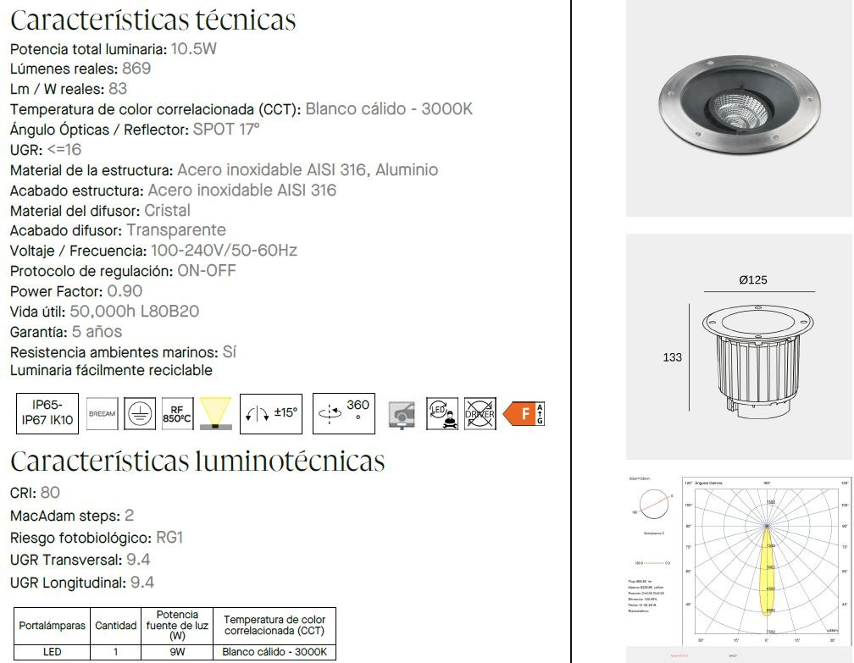  Potencia total luminaria 10.5w  12 voltios  Lúmenes reales 50  Temperatura de color 2700-4000k  Angulo óptica 84 grados  Acabado estructura: gris  Estructura: acero inoxidable  Material del difusor: cristal  Garantía integral de 5 años | 10 | UD

LOTE 5
Ítem | Descripción: Suministro | Cant | Unidad
1 | CABLE DE VINYL 12/3  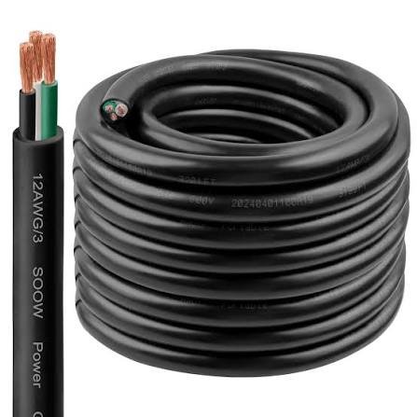  Tipo de producto: Cable Underground Feeder (UF-B – Vinyl)  Rollos de 500 pies cada uno  Configuración: 3 conductores paralelos + conductor de tierra  Calibres conductores: 12/3 AWG  Material conductor: Cobre sólido o trenzado  Aislamiento: PVC termoplástico (vinilo)  Cubierta externa: PVC termoplástico duradero  Voltaje nominal: 600 V  Temperatura máxima de servicio: 60 °C - 90 °C típicos en UF  Uso: Instalaciones subterráneas directas sin conducto, alimentación de circuitos externos y derivados, alimentadores de baja tensión | 50 | Rollos
2 | ALAMBRE UF VINYL 4.0MM2/2 (10/2)  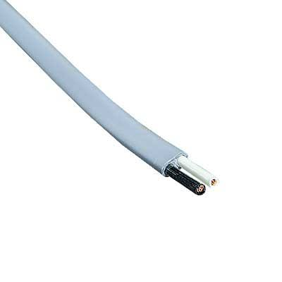  Tipo: UF-B (Underground Feeder and Branch-Circuit Cable)  Rollos de 500 pies cada uno  Calibre: 10 AWG (4.0 mm²), 2 conductores + tierra  Conductor: Cobre suave (blando), sólido o cableado clase B  Aislamiento: PVC con forro de nylon  Chaqueta: PVC gris, resistente a sol, humedad y hongos  Voltaje nominal: 600 V  Temperatura: 90 °C (ampacidad limitada a 60 °C según NEC)  Normas: UL 83, UL 493, ASTM B3/B8, NEC (NFPA 70)  Uso: Alimentación subterránea, enterrado directo, circuitos exteriores | 50 | Rollos
3 | ALAMBRE UF VINYL 2.5MM2/2 (12/2)  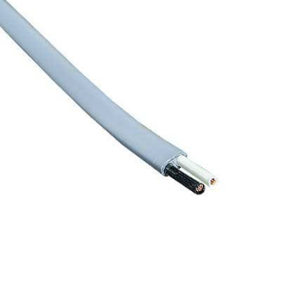  Tipo: UF-B (Underground Feeder and Branch-Circuit Cable)  Rollos de 500 pies cada uno  Calibre: 12 AWG (2.5 mm²), 2 conductores + tierra  Conductor: Cobre suave (blando), sólido o cableado clase B  Aislamiento: PVC con forro de nylon  Chaqueta: PVC gris, resistente a sol, humedad y hongos  Voltaje nominal: 600 V  Temperatura: 90 °C (ampacidad limitada a 60 °C según NEC)  Normas: UL 83, UL 493, ASTM B3/B8, NEC (NFPA 70)  Uso: Circuitos derivados enterrados, iluminación y cargas menores | 50 | Rollos
4 | ALAMBRE CONCÉNTRICO ALUMINIO (6/3)  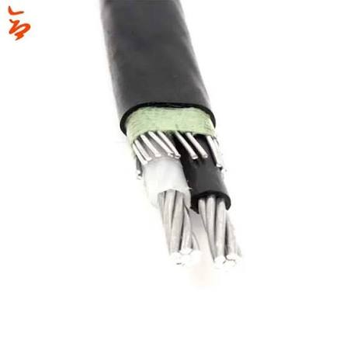  Tipo: Cable concéntrico (telescópico) de aluminio para acometida  Configuración: 2 x 6 AWG (fases) + 6 AWG (neutro concéntrico)  Conductor: Aleación de aluminio serie 8000, cableado compacto  Aislamiento: Polietileno reticulado (XLPE), resistente a rayos UV  Voltaje nominal: 600 V  Rollos de 500 pies cada uno | 50 | Rollos
5 | ALAMBRE ALUMINIO 8/2 CONCÉNTRICO  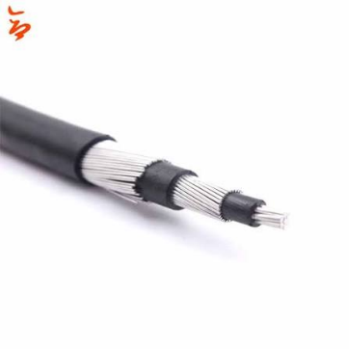  Tipo: Cable concéntrico de aluminio para acometida  Rollos de 500 pies cada uno  Configuración: 2 x 8 AWG (fases) + neutro concéntrico de aluminio  Conductor: Aleación de aluminio serie 8000, cableado compacto  Aislamiento: Polietileno reticulado (XLPE), resistente a rayos UV  Voltaje nominal: 600 V  Temperatura: 90 °C en sitios secos y mojados  Normas: ASTM B230/B231/B609, ANSI/ICEA S-94-649  Uso: Acometidas residenciales de baja tensión | 50 | Rollos
6 | ALAMBRE STD 12 THHN AWG UL (NEGRO)  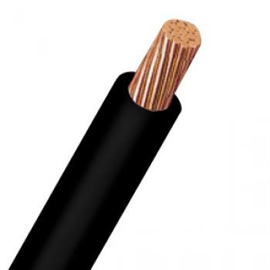  Rollos de 500 pies cada uno  Tipo: THHN / THWN  Calibre: 12 AWG  Color: Negro  Conductor: Cobre suave (blando)  Aislamiento: PVC resistente al calor con forro de nylon  Voltaje nominal: 600 V  Temperatura: 90 °C en lugares secos; 75 °C en lugares húmedos  Normas: UL 83, ASTM B3/B8/B787, NEC (NFPA 70)  Uso: Instalaciones interiores en Conduit, circuitos derivados | 50 | Rollos
7 | ALAMBRE STD 10 THHN AWG UL (ROJO)  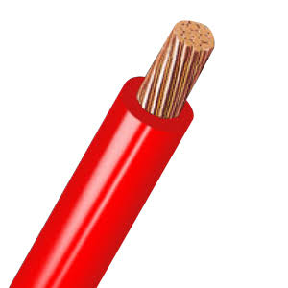  Tipo: THHN / THWN  Calibre: 10 AWG  Color: Rojo  Conductor: Cobre suave (blando)  Aislamiento: PVC resistente al calor con forro de nylon  Voltaje nominal: 600 V  Temperatura: 90 °C en lugares secos; 75 °C en lugares húmedos  Normas: UL 83, ASTM B3/B8/B787, NEC (NFPA 70)  Uso: Instalaciones interiores en Conduit, circuitos de mayor carga | 50 | Rollos
8 | CONECTOR P/ACOMETIDA SIMPLE  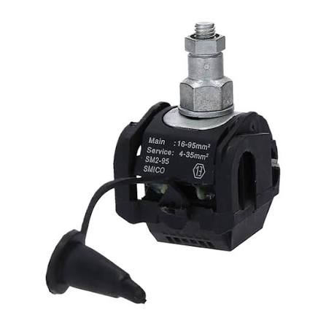  Tipo: Conector de perforación de aislamiento (IPC) para acometida simple  Rango cable principal: 16 – 150 mm²  Rango cable derivado: 25-150 / 35-150 mm²  Cuerpo: Termoplástico reforzado con fibra de vidrio, resistente a UV  Dientes de contacto: Cobre electrolítico estañado  Instalación: Un solo perno con tuerca de cabeza fusible (par controlado)  Sellado: Junta elastomérica, resistente a la intemperie  Uso: Derivaciones de acometida en redes aéreas de baja tensión | 1000 | UDS
9 | Sellador Elastómerico (Membrana Elastómerica de combinación acrílica y uretano)  Estado final: Sólido membrana  Color: Incoloro, ligeramente amarillo, blanquesino u grisaseo.  Dureza (costa): 80D (ISO 868)  Propiedades mecánicas:  Alargamiento máximo: 7,5%  Resistencia a la tracción: 23 MPa (EN-ISO 527-3)  Densidad sólida de la película: 1,15 g/cm3  Resistencia a los rayos UV: Se somete a un ligero amarillamiento bajo la luz del sol. No se ven afectadas las propiedades mecánicas.  Resistencia química: Contacto permanente (3 días, 80°C)  Alta Elasticidad, resistencia a la intemperie, adherencia superior, normativa ASTM 6083 y D1640. Permeabilidad de agua ASTM D1683. Adhesión al concreto ASTM C794, D903. | 200 | Cubetas

Condiciones adicionales
- Los oferentes deben tomar en cuenta el servicio de desinstalación de las luminarias existentes y entregar y transportar al lugar designado por el ADN.
- Los servicios de Instalación de Luminarias, Brazos y Cámaras, debe incluir: Camión Grúa Canasto con brazo elevador articulado con alcance de 40 pies, rotulado con el nombre del proyecto o letrero. Combustible, poda de árboles alrededor de las luminarias, cámaras y brazos de lámparas, Brigada de (3) Personas (Instalador-Asistente-Operador), en el caso del Instalador debe tener experiencia comprobada en media y alta tensión. Logística. Cable Eléctrico de Goma #12/2 con longitud de 15 pies. Conectores de perforación (2 conectores kit por lampara). TAPE. Con características técnicas requeridas, Servicios de Instalación de Brazos Galvanizados de 6 pies para Luminarias LED. Tornillos Pasante 5/8 x 12´´, Tuercas 5/8´´ y Arandelas cuadradas 5/8´´.
- En el caso del lote 4, suministro e instalación de lámparas ornamentales, el oferente debe la contemplar la instalación de cada poste con su luminaria, suministro cable de vinyl 12/2 con una longitud de 30 pies de poste a poste, la canalización de los cables y resane
- Las luminarias serán instaladas en las vías públicas, plazas y parques.
- En el caso del lote 2, el oferente debe hacer la identificación de las lámparas a instalar con stickers adhesivos con la numeración desde el 0001 hasta 0300, seguido del número del lote que corresponda y que se pueda apreciar desde la calzada. Ejemplos: ADN-0001-LOTE 2
A los Oferentes adjudicados les será suministrado un Formulario de Entrega de Luminarias Retiradas.

Artículo 3. Lugar de entrega de los bienes. Los artículos serán entregados dentro de los límites del Distrito Nacional, previa coordinación y confirmación con la Unidad Requirente y la División de Almacén del ADN.

Artículo 4. Tiempo de entrega del servicio. Los servicios se ejecutarán sobre la base de un suministro conforme se establezca en el Cronograma de Entrega de Cantidades Adjudicadas, si aplica.

Cronograma de Entrega de Cantidades Adjudicadas

Lote 1:
Primera entrega 50% | Plazo | Segunda entrega 50% | Plazo
300 Suministro de Luminarias, Brazos y Fotoceldas | 10 días hábiles a partir de la firma del contrato. | 300 lámparas, fotoceldas y brazos. | No exceder los 20 calendarios días luego de la primera entrega.

Lote 2:
Primera entrega 50% | Plazo | Segunda entrega 50% | Plazo
150 Suministro e Instalación de Lámparas solares y Brazos | 10 días hábiles a partir de la firma del contrato. | 150 lámparas, fotoceldas y brazos. | No exceder los 20 calendarios días luego de la primera entrega.

Lote 3:
Primera entrega 50% | Plazo | Segunda entrega 50% | Plazo
150 Suministro e Instalación de Cámaras de video vigilancia | 10 días hábiles a partir de la firma del contrato. | 150 cámaras de video vigilancia | No exceder los 20 calendarios días luego de la primera entrega.

Lote 4:
Primera entrega 50% | Plazo | Segunda entrega 50% | Plazo
130 Suministro e Instalación de Luminarias y postes ornamentales de exterior | 10 días hábiles a partir de la firma del contrato. | 130 Suministro e Instalación de Luminarias y postes ornamentales de exterior | No exceder los 20 calendarios días luego de la primera entrega.

Lote 5:
Primera entrega 50% | Plazo | Segunda entrega 50% | Plazo
Suministro de Alambres y selladores elastomericos | 10 días hábiles s a partir de la firma del contrato. | Alambres y selladores elastomericos | No exceder los 20 calendarios días luego de la primera entrega.

Párrafo I: El plazo para la entrega del servicio propuesto por el proveedor adjudicatario se convertirá en el plazo contractual, siempre y cuando se ajuste al estimado propuesto por el ADN en el Pliego de Condiciones Específicas.

Artículo 5. Monto del contrato. LAS PARTES convienen que el monto a pagar por la adquisición del servicio objeto de este Contrato, asciende a la suma de ________________ PESOS DOMINICANOS CON 00/100 CENTAVOS (RD$________________.)

Artículo 6. Formas y condiciones de pago. La forma y condiciones de pago del presente contrato son las siguientes:

El ADN procederá a realizar Un pago Único al proveedor, a partir de la primera entrega de los bienes adjudicados. Estos pagos se harán en un período no mayor de cuarenta y cinco (45) días contados a partir de que el proveedor remita las facturas de los bienes entregados. El compromiso de pago depende total y de forma directa con la entrega-recepción conforme a lo requerido y adjudicado por el ADN.

Párrafo: No está permitido que EL PROVEEDOR reciba el pago total del bien sin que el objeto del contrato se haya cumplido a entera satisfacción de LA INSTITUCIÓN CONTRATANTE.

Artículo 7. Impuestos. EL PROVEEDOR no estará exento de ningún pago de impuestos en virtud del presente Contrato y por tanto será el único responsable por el pago de los gravámenes sobre las sumas percibidas bajo el mismo, siempre que aplique, de conformidad con las disposiciones de la normativa tributaria.

Artículo 8. Vigencia del contrato. La vigencia del Contrato será de un (1) año, a partir de la fecha de la suscripción del mismo y hasta su fiel cumplimiento y liquidación, de conformidad con el Cronograma de Ejecución, el cual formará parte integral y vinculante del mismo.

Artículo 9. Supervisor o responsable del contrato. La supervisión de la ejecución y cumplimiento de las obligaciones contraídas por EL PROVEEDOR a favor de LA INSTITUCIÓN CONTRATANTE estará a cargo bajo la Dirección de Infraestructura Urbana.

Párrafo: EL PROVEEDOR reconoce y acepta que el supervisor o responsable del contrato podrá definir directrices, lineamientos y efectuar el seguimiento y monitoreo al cumplimiento del Contrato en representación de LA INSTITUCIÓN CONTRATANTE.

Artículo 10. Obligaciones de la institución contratante. En adición a las obligaciones reconocidas a LA INSTITUCIÓN CONTRATANTE la Ley núm. 47-25 sobre Contrataciones Públicas y su Reglamento de aplicación núm. 52-26 y el pliego de condiciones vinculado a este contrato, serán también obligaciones a su cargo, las siguientes:

  - Los pagos a EL PROVEEDOR en un plazo no mayor de cuarenta y cinco (45) días contados a partir de que la factura sea aprobada por el supervisor o responsable de contrato.

Artículo 11. Obligaciones generales del proveedor. EL PROVEEDOR se obliga y compromete a entregar el servicio con la calidad y características establecidas en el pliego de condiciones/especificaciones técnicas/ fichas técnicas de referencia.

Párrafo I: EL PROVEEDOR presentará a LA INSTITUCIÓN CONTRATANTE de su propia iniciativa o a solicitud de aquella, todas las informaciones y aclaraciones relacionadas con la ejecución del Contrato.

Párrafo II: EL PROVEEDOR realizará los servicios y cumplirá sus obligaciones establecidas bajo este Contrato con diligencia, eficiencia y economía, conforme a las normas y prácticas generalmente aceptadas y a las normas para el ejercicio del servicio contratado, reconocidas por los organismos nacionales e internacionales.

Párrafo III: EL PROVEEDOR ejecutará y concluirá sus servicios y subsanará cualquier deficiencia en los mismos identificadas por LA INSTITUCIÓN CONTRATANTE con el cuidado y la diligencia debidos y en riguroso cumplimiento de las disposiciones del Contrato.

Párrafo IV: EL PROVEEDOR atenderá a las órdenes administrativas impartidas por LA INSTITUCIÓN CONTRATANTE vía el supervisor o responsable del contrato.

Párrafo V: Cuando EL PROVEEDOR considere que las exigencias de una orden administrativa sobrepasan el Contrato, deberá notificarlo a LA INSTITUCIÓN CONTRATANTE en un plazo de quince (15) días a partir del recibo de la orden administrativa. La ejecución de la orden administrativa no se suspenderá como consecuencia de dicha notificación.

Párrafo VI: Se igual manera, son obligaciones y responsabilidades de EL PROVEEDOR:

Obligaciones:

- Emplear únicamente técnicos competentes y experimentados en sus especialidades respectivas, así como personal y jefes del equipo capaces para garantizar la debida ejecución del servicio.
- Emplear mano de obra especializada, semi-especializada y sin especializar que permita el cabal cumplimiento de todas sus obligaciones en virtud del Contrato con estricto cumplimiento de los plazos de ejecución.
- Garantizar la seguridad de las personas, los servicios y protección del medio ambiente.
- Proteger al ADN frente a cualquier reclamación de terceros por concepto de indemnización por daños de cualquier naturaleza o lesiones corporales producidas como consecuencia de la ejecución del presente Contrato por el Proveedor, y su respectivo personal.
- Contratar todos los seguros obligatorios previstos por la reglamentación vigente, para la ejecución del servicio.

Responsabilidades:

EL PROVEEDOR será responsable de:

- Cumplir las prestaciones de los bienes/servicios en todas las circunstancias, salvo caso fortuito o fuerza mayor, o por actos o incumplimiento de la autoridad administrativa, que hagan imposible la ejecución del Contrato.
- Acatar las instrucciones que durante el desarrollo del Contrato se impartan por parte del ADN.
- Obrar con lealtad y buena fe en las distintas etapas contractuales evitando dilataciones.
- No acceder a peticiones o amenazar de quienes actúen por fuera de la Ley con el fin de hacer u omitir algún hecho.
- Mantener la reserva profesional sobre la información que le sea suministrada para el objeto del desarrollo del Contrato.

Artículo 12. Personal para la prestación del servicio. La adjudicación de la oferta de EL PROVEEDOR por parte LA INSTITUCIÓN CONTRATANTE se considera como acuerdo con el personal clave propuesto. Para realizar un cambio o suplencia de este personal clave, EL PROVEEDOR deberá someter a LA INSTITUCIÓN CONTRATANTE, para su revisión y aprobación, copia de la hoja de vida de la persona propuesta quien deberá tener semejantes aptitudes y experiencia. Si LA INSTITUCIÓN CONTRATANTE no lo objeta dentro de cinco (05) días contados a partir de la solicitud, se entiende que el personal en propuesto ha sido aprobado.

Párrafo: EL PROVEEDOR deberá entregar al supervisor o responsable del contrato un listado con cada una de las personas que trabajarán en la obra. Este personal deberá estar debidamente identificado como empleado de EL PROVEEDOR, y dicha identificación deberá constar con los siguientes datos personales: 1) Nombre completo, 2) Cédula de Identidad Personal u otro documento de identidad válido, 3) Cargo o responsabilidad, 4) Dirección y 5) Teléfono.

Artículo 13. Garantía de fiel cumplimiento de contrato. Para garantizar el fiel cumplimiento del presente Contrato EL PROVEEDOR hace formal entrega de una garantía Fianza de Fiel Cumplimiento de Contrato a favor de LA INSTITUCIÓN CONTRATANTE, de acuerdo a lo establecido en la Ley núm. 47-25 sobre Contrataciones Públicas y su Reglamento de aplicación núm. 52-26, por un valor equivalente al ciento (4%) del monto total adjudicado.

Párrafo. Dicha garantía responderá de los daños y perjuicios que se produzcan a LA INSTITUCIÓN CONTRATANTE en caso de incumplimiento, que determinará en todo caso la ejecución de la garantía, independientemente del resto de acciones que legalmente procedan.

Artículo 14. Devolución de la garantía de fiel cumplimiento. LA INSTITUCIÓN CONTRATANTE, devolverá la garantía de fiel cumplimiento del contrato al PROVEEDOR en un plazo no mayor de diez (10) días hábiles, luego de haber recibido conforme el bien contratado.

Artículo 15. Indemnidad y Responsabilidad Civil. EL PROVEEDOR será el único responsable por los daños y perjuicios causados a las personas que laboren en la prestación de los servicios y por todos los daños y perjuicios que puedan causar a terceras personas y/o propiedades, así como también, asumirá la totalidad de los riesgos y compromisos que se originen por los mismos.

Párrafo I. En caso de que algún reclamo o demanda se dirigiera contra LA INSTITUCIÓN CONTRATANTE, EL PROVEEDOR queda obligado a comparecer como tercero y asumir la responsabilidad solidaria. En caso de que la acción prosperara, EL PROVEEDOR deberá restituir el monto de la condena, incluidos los gastos, costas y honorarios, y todo otro gasto que surja por tal motivo, pudiendo hacerse efectivo de sus bienes a deducírsele al efectuarse los pagos pendientes y/o del depósito en garantía, el cual deberá ser repuesto dentro del plazo establecido en la sentencia.

Artículo 16. Definiciones. En adición a las definiciones previstas en el pliego de condiciones del procedimiento, Licitación Pública Nacional, Suministro e Instalación de Luminarias, Cámaras y Materiales Eléctricos, Proceso Licitación Pública. Referencia No. ADN-CCC-LPN-2026-00XX, siempre que en el presente Contrato se empleen los siguientes términos, se entenderá que significan lo que expresa a continuación:

Servicio: Son aquellos consistentes en la prestación de actividades serie de actividades como solución de problemas y necesidades de la institución contratante o del interés general, y que van dirigidas a la obtención de un resultado distinto a una obra o contrato de bienes.

Bienes: Son los objetos de cualquier Índole, incluyendo las materias primas, los productos, los equipos, otros objetos en estado sólido, liquido o gaseoso, así como los servicios accesorios al suministro de esos bienes, siempre que el valor de los servicios no exceda del de los propios bienes.

Cronograma de Ejecución de Servicios: Documento emitido por la Entidad Contratante que establece el modo de ejecución del presente contrato a que deberá sujetarse EL PROVEEDOR.

Caso Fortuito: Acontecimiento que no ha podido preverse, o que previsto no ha podido evitarse, por ser extraño a la voluntad de las personas, es decir cualquier evento o situación que escapen al control de las partes envueltas en el Contrato, imprevisible e inevitable, y sin que esté envuelta su negligencia o falta, como son, a manera enunciativa pero no limitativa, epidemias, guerras, actos de terroristas, huelgas, fuegos, explosiones, temblores de tierra, accidentes, catástrofes, inundaciones y otras perturbaciones ambientales mayores, condiciones severas e inusuales del tiempo.

Contrato: Este documento.

El Coordinador: Esta bajo la responsabilidad de la Dirección de Infraestructura Urbana del ADN o quien esta designe, quien servirá de enlace entre este y EL PROVEEDOR.

Máxima Autoridad Ejecutiva: El titular o representante legal de EL AYUNTAMIENTO DEL DISTRITO NACIONAL.

Monto del Contrato: El importe señalado en el Contrato.

Oferente/Proponente: Es la persona natural o jurídica que participa presentando propuesta en un procedimiento de selección para la contratación de bienes, obras y servicios.

Proveedor: Es toda persona física o jurídica o consorcio a los que potencialmente se le pueda adjudicar un contrato y ejecutarlo.

Suministro: La entrega de los bienes adjudicados al Oferente conforme al Cronograma de Ejecución.

Párrafo: Los términos no definidos en los documentos referenciados o en la presente cláusula, deben entenderse de acuerdo con su significado natural y común.

Artículo 17. Documentos anexos e integrantes del contrato. Los siguientes documentos que constan como anexo en el presente contrato, forman parte integral e insustituible del mismo y LAS PARTES reconocen cada uno de estos como parte intrínseca del contrato:

- Pliegos de Condiciones
- Términos de Referencia;
- Oferta técnica y económica de EL PROVEEDOR;
- Fianza de fiel cumplimiento del contrato;

Artículo 18. Interpretación del contrato y legislación aplicable. Tanto la interpretación del presente contrato y sus anexos, como su legislación se realizará conforme a las leyes de la República Dominicana.

Artículo 19. Validez y perfeccionamiento del contrato. El contrato será válido cuando para su suscripción se haya cumplido con ordenamiento jurídico y cuando el acto definitivo de adjudicación y la constitución de la Garantía de Fiel Cumplimiento de contrato hayan sido satisfechas.

Párrafo: El contrato se considerará perfeccionado una vez se publique por el Sistema Electrónico de Contrataciones Públicas (SECP) y en el portal institucional de Ayuntamiento del Distrito Nacional en un plazo no mayor de cinco (5) días hábiles luego de su suscripción conforme al artículo 135 de la Ley núm. 47-25 sobre Contrataciones públicas y, además, para el caso de las instituciones sujetas a la Ley núm. 10-07 del Sistema Nacional de Control Interno, se haya registrado en la Contraloría General de la República.

Artículo 20. Nulidad del contrato. La suscripción del presente Contrato en violación al régimen de prohibiciones e inhabilidades establecido en la Ley núm. 47-25 sobre Contrataciones públicas y sus modificaciones, constituirá una causa de nulidad absoluta del Contrato en cualquier estado que se encuentre, sin perjuicio de otra acción que decida interponer Ayuntamiento del Distrito Nacional o iniciar de oficio la Dirección General de Contrataciones Públicas.

Artículo 21. Declaración de integridad y prohibición de prácticas corruptas. EL PROVEEDOR declara y garantiza no haber, realizado directa o indirectamente, o tratándose de una persona jurídica a través de sus socios, integrantes de los órganos de administración, apoderados, representantes legales o personas vinculadas haber ofrecido, negociado o efectuado, cualquier pago o, en general, cualquier beneficio o incentivo ilegal en relación al presente contrato.

Párrafo I: EL PROVEEDOR se obliga a conducirse en todo momento, durante la ejecución del contrato, con honestidad, probidad, veracidad e integridad y de no cometer actos ilegales o de corrupción, directa o indirectamente o a través de sus socios, accionistas, integrantes de los órganos de administración, apoderados, representantes legales o personas vinculadas.

Párrafo II: EL PROVEEDOR se compromete a comunicar a las autoridades competentes, de manera directa y oportuna, cualquier acto o conducta ilícita o corrupta de servidores o funcionarios de LA INSTITUCIÓN CONTRATANTE de la que tuviera conocimiento.

Párrafo III: EL PROVEEDOR se compromete a cumplir con la legislación nacional vigente sobre antisoborno, anticorrupción y contra el lavado de activos, específicamente con la Ley núm. 155-17 sobre Lavado de Activos y el Financiamiento del Terrorismo. En tal sentido, se compromete a no colocar a los funcionarios públicos con los que deba interactuar, en situaciones reñidas con la ética. En tal sentido, reconoce y acepta la prohibición de ofrecerles a éstos cualquier tipo de obsequio, donación, beneficio y/o gratificación, ya sea de bienes o servicios, cualquiera que sea la finalidad con la que se lo haga.

Párrafo IV: EL PROVEEDOR acepta y reconoce que el incumplimiento de lo expresado precedentemente puede derivar y resultar en la inmediata rescisión de este contrato conforme el artículo 157 de la Ley núm. 47-25 sobre Contrataciones públicas, haciendo reserva LA INSTITUCIÓN CONTRATANTE de iniciar cualquier acción legal o judicial ante las autoridades competentes en contra de EL PROVEEDOR.

Artículo 22. Fuerza mayor y caso fortuito. Ninguna de LAS PARTES será responsable de cualquier incumplimiento El Contrato si su ejecución ha sido demorada, impedida, obstaculizada o frustrada por causas de Fuerza Mayor o Caso Fortuito en los términos que define el pliego de condiciones que forma parte integral de este contrato.

Párrafo I: Las causas de Fuerza Mayor o Caso Fortuito no incluyen:

- Cualquier evento causado por negligencia o acción intencional de una parte;
- Cualquier evento que una de las partes pudo haber tomado en cuenta al momento de la firma o de la ejecución de este Contrato para evitar incumplimiento de sus obligaciones.

Párrafo II: La falta de una parte involucrada en el presente Contrato, que le impida cumplir cualquiera de sus obligaciones, no será considerada como incumplimiento, siempre y cuando éste surja de un evento de Fuerza Mayor o Caso Fortuito y la parte afectada haya tomado todas las precauciones razonables, con el debido esmero y cuidado, siempre con el objetivo de cumplir con los términos y condiciones establecidos en este Contrato.

Párrafo III: Si por causa de fuerza mayor o caso fortuito EL PROVEEDOR no concluye el servicio o la prestación del servicio en el plazo establecido, LA INSTITUCIÓN CONTRANTE podrá conceder una prórroga, es decir, extender el plazo de ejecución del contrato por un tiempo razonable y nunca superior al plazo original. Para hacer efectiva esta prórroga, EL PROVEEDOR deberá presentar la solicitud a LA INSTITUCIÓN CONTRATANTE con un mínimo de cinco (05) días de anticipación al vencimiento del plazo, de no hacerlo, se considerará que ha renunciado a su derecho en relación a la ocurrencia de la Fuerza Mayor o Caso Fortuito.

Párrafo IV: EL PROVEEDOR tendrá derecho al pago o los pagos establecidos en el presente Contrato durante el período de incumplimiento como resultado de una causa de Fuerza Mayor o Caso Fortuito. Igualmente tendrá derecho al reembolso de cualquier gasto adicional directamente relacionado con las obligaciones resultantes del contrato en el que incurra durante el período de Fuerza Mayor o Caso Fortuito

Artículo 23. No relación laboral. LAS PARTES aceptan y reconocen que el presente Contrato no establece una relación de subordinación laboral entre ellas bajo el Código de Trabajo de la República Dominicana o la Ley núm. 41-08 sobre Función Pública. EL PROVEEDOR acuerda, por este medio, liberar a LA INSTITUCIÓN CONTRATANTE de toda acción o demanda laboral que ella o su personal, los subcontratistas, sus empleados y/o representantes intentaren en su contra, derivada del cumplimiento y ejecución del presente Contrato.

Artículo 24. Distribución de riesgos. EL PROVEEDOR se hace responsable en su totalidad de cualquier daño ocasionado a terceros durante la ejecución del servicio.

Artículo 25. Suspensión del contrato. En adición a las causas previstas en el artículo 153 de la Ley núm. 47-25 sobre Contrataciones Públicas, LA INSTITUCIÓN CONTRATANTE podrá ordenar la suspensión temporal del contrato mediante acto administrativo motivado y notificado a EL PROVEEDOR por incumplimiento del proveedor y la mora en la prestación de los servicios.

Artículo 26. Modificación del contrato. El presente contrato podrá ser modificado de manera unilateral, como ejercicio de la facultad prevista en el artículo 149 de la Ley núm. 47-25 sobre Contrataciones Públicas, o por las causas previamente establecidas en el pliego de condiciones, en ambos casos, siempre y cuando se mantenga el objeto de la contratación, se trate de circunstancias que fueron imprevisibles en el momento de iniciarse el procedimiento de selección y esa sea la única forma de satisfacer plenamente el interés general.

Artículo 27. Publicidad de las modificaciones. Toda modificación del contrato sea unilateral o prevista en el pliego de condiciones, se formalizará a través de una enmienda o adenda al contrato con el contenido previsto en el artículo 149 de la Ley núm. 47-25 sobre Contrataciones públicas y previo a realizarse cualquier prestación sustentada en la modificación deberá ser publicada en el Sistema Electrónico de Contrataciones Públicas (SECP).

Artículo 28. Restablecimiento del equilibrio económico y financiero del contrato. LAS PARTES tienen derecho a procurar el restablecimiento del equilibro económico y financiero del contrato con sus correspondientes ajustes, para mantener las condiciones técnicas, económicas y financieras del mismo durante toda su ejecución, siempre que la(s) causa(s) de la ruptura no sea imputable a la parte que reclama la afectación y tampoco tenga la obligación de soportarla.

Párrafo I: Para el restablecimiento del equilibro económico y financiero del contrato, quien lo invoque deberá demostrarlo y solicitarlo, conforme a los criterios y el procedimiento previsto en el artículo 142, párrafo I de la Ley núm. 47-25 sobre Contrataciones Públicas.

Artículo 29. Cesión o Subcontratación del contrato. EL PROVEEDOR podrá subcontratar o ceder la ejecución del contrato de servicios hasta el cincuenta por ciento (50%) del monto de las obligaciones comprendidas en el contrato, con la previa y expresa autorización de LA INSTITUCIÓN CONTRATANTE, quien tendrá un plazo de cinco (5) días contados a partir de la solicitud, para aceptarla o rechazarla.

Párrafo I: El otorgamiento de subcontratos o la cesión parcial del contrato con el previo consentimiento escrito de LA INSTITUCIÓN CONTRATANTE no eximirá a EL PROVEEDOR de ninguna responsabilidad y obligación estipulada en el Contrato, en el entendido, que el(la) proveedor será solidariamente responsable de todos los actos, comisiones, defectos, negligencias, descuidos o incumplimientos de los(as) subcontratistas, de sus empleados(as) o trabajadores(as).

Párrafo II: Para fines de cesión del contrato si EL PROVEEDOR es objeto de fusión, escisión o cambio de control, estará en la obligación de informar oportunamente LA INSTITUCIÓN CONTRATANTE para ésta conocer las condiciones de esa operación y ponderar si esa operación pone en riesgo el cumplimiento del Contrato y en consecuencia determinar las acciones que pudieran corresponder de acuerdo a la Ley.

Párrafo III: El subcontratista o cesionario no podrá estar en el régimen de prohibiciones e inhabilidades previsto en el artículo 14 de la Ley y sus modificaciones.

Artículo 30. Recepción del servicio. Concluida la prestación del servicio, el personal designado por la institución como responsable del contrato procederá a completar un acta de recepción provisional donde determine, a partir de los términos de referencia, si el servicio cumplió o no con lo pactado.

Párrafo I. Si la prestación del servicio fue acorde con los términos de referencia, la institución deberá formalizarla mediante la recepción conforme en un plazo de cinco (05) días laborables días hábiles, a partir del día siguiente de notificado la prestación del servicio. El proveedor tiene derecho de intimar a la institución contratante la emisión de la recepción conforme, sino lo realiza en el referido plazo.

Párrafo II. De existir cualquier anomalía con la prestación, y se tenga tiempo suficiente para que el proveedor corrija las faltas antes de que se cumpla el período en que se necesita, la institución deberá notificar en un plazo de cinco (5) días hábiles, al proveedor para que subsane los defectos y proceda, en un plazo no superior a cinco (05) días hábiles, a la corrección de los errores detectados.

Párrafo III. En los casos donde el proveedor no haya cumplido con el servicio y la corrección no fue posible antes del período en que la institución lo requería, la institución deberá notificar en un plazo de cinco (5) días hábiles, el acta de no conformidad con la prestación del servicio y, conforme con el debido proceso, puede iniciar las medidas administrativas correspondientes por la falta del proveedor.

Artículo 31. Evaluación de desempeño. Una vez liquidado el contrato, el supervisor o responsable de la contratación deberá evaluar el desempeño de EL PROVEEDOR en el SECP. Del mismo modo, EL PROVEEDOR deberá evaluar el desempeño de la institución contratante.

Párrafo: La evaluación de LAS PARTES se realizará con base en los criterios que ha emitido la Dirección General de Contrataciones Públicas (DGCP) y los resultados serán tenidos en cuenta para la priorización de capacitación a los proveedores, contratistas y a las instituciones.

Artículo 32. Presentación de informes o entregables. Toda la documentación e informes preparados por EL PROVEEDOR para el desarrollo del objeto de este Contrato, y que se detallan en los Pliegos de Condiciones Específicas, serán de uso exclusivo de LA INSTITUCIÓN CONTRATANTE.

Artículo 33. Propiedad Intelectual. Los productos desarrollados en el marco de esta contratación en su totalidad: escritos, informes, cronogramas, manuales de procesos, formularios, cuadros, esquemas, procesos, procedimientos e instrumentos utilizados y aplicados, serán de total propiedad de LA INSTITUCIÓN CONTRATANTE, quien tendrá todos los derechos y con carácter exclusivo para utilizarlos de manera parcial o total, y de forma perpetua, así como publicarlos y difundirlos en los medios que considere.

Párrafo. EL PROVEEDOR deberá entregar a LA INSTITUCIÓN CONTRATANTE todos los documentos que fueron requeridos en los términos de referencia o pliego de condiciones, a más tardar en la fecha de rescisión o terminación contractual, pudiendo EL PROVEEDOR retener una copia de los mismos y comprometiéndose a no utilizarlos para fines no relacionados con el Contrato, sin el consentimiento de LA INSTITUCIÓN CONTRATANTE.

Artículo 34. Aprobación de los informes o entregables. LA INSTITUCIÓN CONTRATANTE aprobará, comentará o rechazará los informes y documentos previstos en el artículo precedente. Si no hay una respuesta por escrito en un plazo de cinco días laborables, informes y documentos se considerarán aprobados.

Artículo 35. Extinción del contrato. El contrato finalizará por una de las siguientes condiciones que acontezca en el tiempo: a) Cumplimiento del objeto o su rescisión; b) por mutuo acuerdo entre las partes, según lo establecido en el artículo 154 de la Ley Núm. 47-25 sobre Contrataciones Públicas.

Artículo 36. Protección al Medio Ambiente. EL PROVEEDOR se compromete a cumplir con todas las leyes y regulaciones ambientales aplicables en relación con la ejecución de este contrato. Cada parte deberá adoptar las medidas necesarias para prevenir o mitigar cualquier impacto ambiental adverso derivado de sus actividades asociadas con este contrato. Adicionalmente, EL PROVEEDOR se compromete a realizar sus operaciones de manera sostenible, promoviendo prácticas que reduzcan el consumo de los recursos naturales, minimicen la generación de residuos y fomenten la conservación del medio ambiente.

EL PROVEEDOR está obligado a cumplir con las normativas medioambientales vigentes relacionadas con su actividad durante la entrega de los bienes. Esto incluye la adhesión a la Ley General sobre Medio Ambiente y Recursos Naturales núm. 64-00, sus leyes sectoriales, la Ley General de Gestión Integral y Procesamiento de Residuos Sólidos núm. 225-20 junto con su reglamento correspondiente, así como el Reglamento para la Gestión Integral de los Residuos de Aparatos Eléctricos y Electrónicos, establecido en el Decreto núm. 253-23, en el contexto de la Responsabilidad Extendida del Productor.

EL PROVEEDOR que incumpla con sus obligaciones ambientales bajo este contrato será responsable de remediar cualquier daño ambiental resultante y asumirá los costos asociados. Además, indemnizará a LA INSTITUCIÓN CONTRATANTE por cualquier pérdida, daño o gasto incurrido como consecuencia de dicho incumplimiento. EL PROVEEDOR del servicio acuerda cooperar plenamente con el Ministerio de Medio Ambiente y Recursos Naturales, y las instituciones del Estado pertinentes, a fin de proporcionar la información necesaria para demostrar el cumplimiento de las obligaciones ambientales. Esta cláusula de obligaciones ambientales permanecerá vigente durante la duración del contrato y sobrevivirá a su terminación.

EL PROVEEDOR se compromete, desde el inicio de las actuaciones del contrato, a implementar medidas preventivas y respetuosas con la legislación ambiental, abordando vertidos y residuos de manera responsable, y notificando al Ministerio de Medio Ambiente cualquier impacto ambiental causado por sus servicios. Durante la ejecución del contrato, se obliga a aplicar continuamente estas medidas preventivas, optimizar el uso de recursos naturales, proteger la flora y fauna circundante, reportar de manera inmediata cualquier incidencia ambiental al Ministerio de Medio Ambiente y Recursos Naturales, mediante informes detallados, y asegurar que los gestores y/o prestadores de servicios cumplan con las autorizaciones y requisitos establecidos en la Ley General sobre sobre Medio Ambiente y Recursos Naturales núm. 64-00, Ley General de Gestión Integral y Procesamiento de Residuos Sólidos núm. 225-20 y su reglamento de aplicación, la Ley Sectorial de Áreas Protegidas núm. 202-04, y demás leyes sectoriales y regulaciones ambientales vigentes para garantizar un manejo adecuado y responsable de los desechos generados y de los recursos naturales.

Artículo 37. Causas de resolución del contrato. Son causas de resolución del presente contrato:

- La imposibilidad de ejecutar las prestaciones inicialmente previstas, cuando no sea posible cumplir con las condiciones fijadas, por causa no imputable a ninguna de las partes.
- La declaración de quiebra o estado de notoria insolvencia de EL PROVEEDOR para cumplir con las obligaciones necesarias para satisfacer el objeto del contrato.
- La disolución legal de la persona jurídica, con excepción de los casos en que los pliegos de condiciones correspondientes posibiliten la sucesión del proveedor.
- La demora de EL PROVEEDOR en el cumplimiento de los plazos bajo las condiciones previstas en el pliego de condiciones y este contrato.
- El incumplimiento de EL PROVEEDOR de cualquiera de las obligaciones del contrato que resultan esenciales para la satisfacción de su objeto.
- Razones o circunstancias sobrevenidas que puedan afectar el interés general.

Artículo 38. Penalidades. En caso de retraso en el cumplimiento de las obligaciones de EL PROVEEDOR por causas imputables a éste, el AYUNTAMIENTO DEL DISTRITO NACIONAL comunicará al proveedor que debe recompensar dicho incumplimiento en el siguiente periodo para satisfacer el requerimiento; de lo contrario podrá deducirle al total contratado la suma equivalente al 1% por cada día de retraso en la entrega de los bienes. Dicha penalización se aplicará por retención en el siguiente pago que corresponda o de la liquidación final. Si llegado el plazo el proveedor aún no cumple con el requerimiento, el AYUNTAMIENTO DEL DISTRITO NACIONAL ejecutará la fianza de fiel cumplimiento del contrato y se reserva el derecho a ejercer la resolución unilateral del contrato.

Artículo 39. Responsabilidad de las partes. Cuando se resuelva el contrato por causas imputables a algunas de LAS PARTES, se deberá resarcir a la parte afectada por los daños y perjuicios ocasionados, a través de la ejecución de la garantía y/o la indemnización correspondiente, conforme a lo que establece el artículo 215 del Reglamento núm. 52-26.

Artículo 40. Idioma. El presente Contrato ha sido redactado en idioma castellano o español, por tanto, toda la notificación y documentos que intercambien EL PROVEEDOR y LA INSTITUCIÓN CONTRATANTE deberán ser presentados en este idioma.

Artículo 41. Compromiso de Confidencialidad. A partir del presente Acuerdo, toda la información de carácter confidencial debe mantenerse bajo secreto profesional y no divulgarse a terceros sin el consentimiento expreso y escrito de las partes.

PÁRRAFO I: LA INSTITUCIÓN CONTRATANTE garantizará que las partes intervinientes y que interactúen con los datos personales en la contratación, se comprometan a respetar la confidencialidad de los mismos.

PÁRRAFO II: La expresión “información confidencial” abarca todas y cada una de las informaciones o datos que sean suministrados por LA INSTITUCIÓN CONTRATANTE, sin consentimiento, incluyendo de manera enunciativa mas no limitativa las siguientes: i) información de cualquier tipo que se encuentre disponible físicamente o en sistemas de datos o tecnológicos, dispositivos o memorias de almacenamiento; ii) información que se refiera a datos, estrategias operativas, manuales, planes, establecido en todo o en parte mediante cualquier tipo de soporte; iii) información relativa a proyectos, políticas en general, procedimientos, comunicaciones, informes, base de datos, ideas, conceptos, listados de proveedores y ciudadanos; iv) información de índole financiera, tributaria, legal, administrativa, como estados financieros, contratos y/o acuerdos, e v) información que haya sido recibida de cualquier otra forma, ya sea oral, en gráficos o escrita, registros, informes o de una forma tangible o intangible.

Artículo 42. Sobre los Conflictos de Interés. Las partes declaran al momento de suscribir el presente contrato que no existe la participación de familiares o conocidos con intereses particulares o financieros que pudieran poner en riesgo la imparcialidad e independencia del objeto del contrato. Tanto LA INSTITUCIÓN CONTRATANTE como la otra parte garantizarán total integridad y transparencia de los agentes que intervienen en la ejecución y las responsabilidades asumidas por estas, como medida de prevención.

Párrafo I: Como medida de prevención y detención, LA INSTITUCIÓN CONTRATANTE deberá realizar la debida diligencia para garantizar la transparencia en la contratación. De igual forma, LA INSTITUCIÓN CONTRATANTE y su personal al servicio, que pudieran comprometer su imparcialidad e independencia, declararán cuando exista relación de parentesco entre ellas o de otra índole que pueda generar conflictos de interés al momento de la suscripción del presente contrato.

Asimismo, _______________ declara en el presente que no existe ninguna relación directa de parentesco entre sus representantes con el personal administrativo referido en el párrafo anterior, que pueda tener algún tipo de conflicto de interés presente o eventual.

Párrafo II: En caso de existir algún vínculo de los mencionados, deberán completar los formularios en el que consten las medidas a tomar de prevención de riesgos, a fin de que ambas partes garanticen la transparencia de la relación contractual y postcontractual.

Artículo 43. Régimen de solución de controversias. LAS PARTES acuerdan que ante conflictos y controversias que resulten de la ejecución del presente Contrato, su incumplimiento, su interpretación, su resolución o nulidad será sometido al Tribunal Superior Administrativo, en virtud del artículo 3 de la Ley 1494 de 1947.

Artículo 44. Domicilio de elección y notificaciones. Para todos los fines y consecuencias del presente Contrato, LAS PARTES eligen domicilio en las direcciones que constan en la parte introductoria de este Contrato, en el cual recibirán válidamente todo tipo de correspondencia o notificación relativa al mismo, su ejecución y terminación.

Párrafo: Todo aviso, solicitud o comunicación que LAS PARTES deban dirigirse en virtud del presente contrato, se efectuará por escrito y se considerará realizada desde el momento en que el documento correspondiente se entregue al destinatario.

Artículo 45. Gastos legales del contrato. Los gastos legales de la notarización del contrato serán cubiertos por LA INSTITUCIÓN CONTRATANTE.

Artículo 46. Acuerdo íntegro. El presente Contrato y sus anexos contienen todas las estipulaciones y acuerdos convenidos entre LAS PARTES; en caso de ambigüedad, duda o desacuerdo sobre la interpretación del mismo y sus documentos anexos, prevalecerá su redacción. Asimismo, se establece que, si alguna de las disposiciones de este Contrato se declarara inválida, las demás no serán afectadas y permanecerán plenamente vigentes.

HECHO Y FIRMADO en tres (3) originales de un mismo tenor, uno para cada una de LAS PARTES, y el otro para los fines correspondientes, dado en Santo Domingo de Guzmán, Distrito Nacional capital de la República Dominicana, a los ________ (___) días del mes de _______ del año dos mil veintiséis (2026).

Por Ayuntamiento del Distrito Nacional  _____________________________________________  Rosa Carolina Mejía Gómez  Alcaldesa | Por EL PROVEEDOR  _____________________________________________  Gerente

Yo,________________________________, Notario Público de los del Número del Distrito Nacional, matrícula del Colegio Dominicano de Notario No. ________, CERTIFICO Y DOY FE, que las firmas que anteceden fueron puestas en mi presencia libre y voluntariamente, por los señores ROSA CAROLINA MEJÍA GÓMEZ y ___________________________ con calidades que constan en este Contrato, quienes me declaran, que esas son las firmas que acostumbran a utilizar en todos los actos de sus vidas pública y privada. En la ciudad de Santo Domingo de Guzmán, Distrito Nacional, capital de la República Dominicana, a los ________ (___) días del mes de _______ del año dos mil veintiséis (2026).

_______________________
Notario Público

El plazo debe ser proporcional y congruente al tipo de correcciones y servicio.

